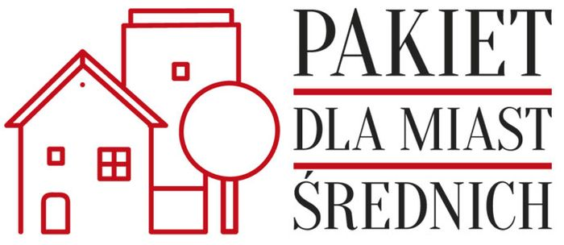
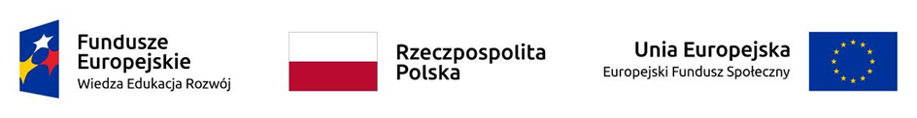
Ogłoszenie o konkursie nr POWR.01.02.01-IP.10-02-002/20
Konkurs realizuje założenia "Pakietu dla miast średnich"
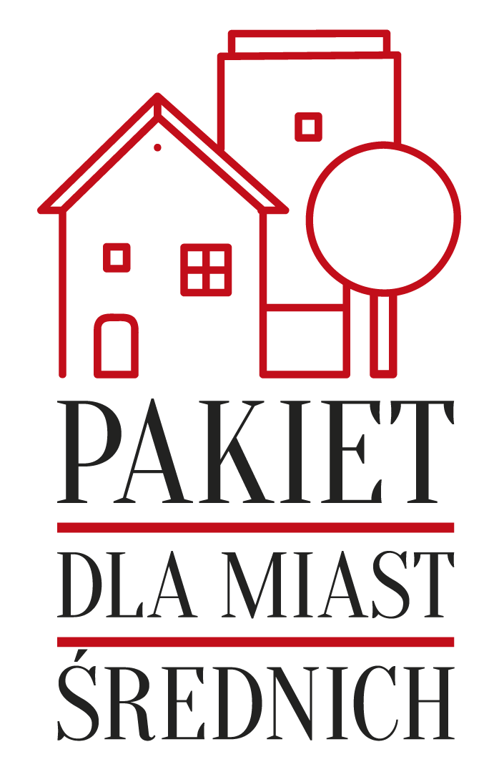
Wstępna informacja  o naborze | Ogłaszamy nabór w trybie konkursowym na projekty na rzecz wsparcia osób młodych w zakładaniu i prowadzeniu własnej działalności gospodarczej poprzez udzielenie pomocy bezzwrotnej (dotacji) na utworzenie przedsiębiorstwa oraz szkolenia umożliwiające uzyskanie wiedzy i umiejętności niezbędnych do podjęcia i prowadzenia działalności gospodarczej, a także wsparcie pomostowe.  Konkurs nr POWR.01.02.01-IP.10-02-002/20 dotyczy projektów realizowanych w ramach Programu Operacyjnego Wiedza Edukacja Rozwój 2014-2020 - Oś priorytetowa I Rynek pracy otwarty dla wszystkich, Działanie 1.2 Wsparcie osób młodych na regionalnym rynku pracy, Poddziałanie 1.2.1 Wsparcie udzielane z Europejskiego Funduszu Społecznego, typ projektu 4 – WSPARCIE PRZEDSIĘBIORCZOŚCI.  Instytucją Organizującą Konkurs jest Dolnośląski Wojewódzki Urząd Pracy – Filia we Wrocławiu, al. Armii Krajowej 54,  50-541 Wrocław.  Nie podzieliliśmy konkursu na rundy.  Ogłoszenie zostało opublikowane przez Dolnośląski Wojewódzki Urząd Pracy.
Termin, od którego można składać wnioski | 27.07.2020r. od godz. 00:01
Termin, do którego można składać wnioski | 10.08.2020 r. do godz. 14:00  Nie przewidujemy możliwości skrócenia okresu naboru wniosków.
Termin rozstrzygnięcia konkursu | Styczeń 2021 r.
Miejsce i sposób składania wniosków o dofinansowanie | Wniosek o dofinansowanie projektu wypełniają Państwo za pośrednictwem Systemu Obsługi Wniosków Aplikacyjnych Programu Operacyjnego Wiedza Edukacja Rozwój (SOWA) dostępnego na stronie: https://www.sowa.efs.gov.pl/.  Wniosek o dofinansowanie projektu składają Państwo wyłącznie w formie dokumentu elektronicznego.  Za datę wpływu do nas wniosku o dofinansowanie projektu uznajemy datę złożenia wersji elektronicznej tego wniosku w systemie SOWA (decyduje data zegara systemowego SOWA).  System SOWA jest dostosowany do potrzeb użytkowników z niepełnosprawnościami, a szczegółowe informacje w tym zakresie znajdą Państwo w zakładce DOSTĘPNOŚĆ na stronie internetowej: https://www.sowa.efs.gov.pl.  Wniosek o dofinansowanie projektu wypełniają Państwo zgodnie z Instrukcją wypełniania wniosku o dofinansowanie projektu w ramach Programu Operacyjnego Wiedza Edukacja Rozwój 2014-2020 oraz Instrukcją użytkownika Systemu Obsługi Wniosków Aplikacyjnych (SOWA) w ramach Programu Operacyjnego Wiedza Edukacja Rozwój 2014-2020 dla Wnioskodawców/Beneficjentów. Instrukcje te znajdą Państwo w zakładce „Pomoc” na stronie: https://www.sowa.efs.gov.pl.
Kto może składać wnioski? | O dofinansowanie realizacji projektu mogą ubiegać się podmioty wyszczególnione w Szczegółowym Opisie Osi Priorytetowych Programu Operacyjnego Wiedza Edukacja Rozwój 2014-2020, tj. Instytucje Otoczenia Biznesu.  Wnioskodawca – rozumiany jako Lider projektu:  - to podmiot prowadzący działalność na rzecz rozwoju przedsiębiorczości, nie działający dla zysku lub przeznaczający zysk na cele statutowe zgodnie z zapisami w statucie lub innym równoważnym dokumencie założycielskim, posiadający bazę materialną, techniczną i zasoby ludzkie oraz kompetencyjne niezbędne do świadczenia usług na rzecz sektora MŚP oraz  - posiada co najmniej 3 letnie doświadczenie w zakresie udzielania dotacji, pożyczek lub poręczeń na utworzenie lub rozwój przedsiębiorstw w okresie ostatnich 6 lat od dnia złożenia wniosku o dofinansowanie projektu oraz  - posiada siedzibę na terenie województwa dolnośląskiego, w którym będzie realizowany projekt.  O dofinansowanie nie mogą ubiegać się:  - podmioty, które podlegają wykluczeniu z możliwości otrzymania dofinansowania, w tym wykluczeniu, o którym mowa w art. 207 ust. 4 ustawy z dnia 27 sierpnia 2009 r. o finansach publicznych oraz  - Wnioskodawca lub partner/partnerzy (o ile dotyczy), z którymi rozwiązano w trybie natychmiastowym umowę o dofinansowanie projektu realizowanego ze środków Programu Operacyjnego Wiedza Edukacja Rozwój  2014-2020 z przyczyn leżących po jego stronie (nie dotyczy jednostek sektora finansów publicznych).
Na co można otrzymać dofinansowanie? | Konkurs dotyczy naboru wniosków o dofinansowanie projektów składanych w ramach:  TYP PROJEKTU 4 – WSPARCIE PRZEDSIĘBIORCZOŚCI  Instrumenty i usługi rynku pracy służące rozwojowi przedsiębiorczości i samozatrudnienia:  - wsparcie osób młodych w zakładaniu i prowadzeniu własnej działalności gospodarczej poprzez udzielenie pomocy bezzwrotnej (dotacji) na utworzenie przedsiębiorstwa oraz szkolenia umożliwiające uzyskanie wiedzy i umiejętności niezbędnych do podjęcia i prowadzenia działalności gospodarczej, a także wsparcie pomostowe.  Projekt musi zakładać realizację kompleksowego wsparcia w zakresie zakładania i prowadzenia własnej działalności gospodarczej obejmującego wyłącznie następujące elementy:  - szkolenia umożliwiające uzyskanie wiedzy i umiejętności niezbędnych do podjęcia i prowadzenia działalności gospodarczej,  - udzielenie pomocy bezzwrotnej (dotacji) na utworzenie przedsiębiorstwa,  - finansowe wsparcie pomostowe wypłacane przez okres  do 6 miesięcy od dnia rozpoczęcia prowadzenia działalności gospodarczej.
Kryteria wyboru projektów | Kryteria wyboru projektów przedstawiliśmy w załączniku nr 8 do Regulaminu konkursu.
Maksymalny dopuszczalny poziom dofinansowania projektu lub maks. dopuszczalna kwota dofinansowania projektu | Maksymalny dopuszczalny poziom dofinansowania UE wydatków kwalifikowalnych na poziomie projektu wynosi 84,28%.  Maksymalny poziom dofinansowania całkowitego wydatków kwalifikowalnych na poziomie projektu (środki UE i budżet państwa) wynosi 95% (84,28% środki europejskie; 10,72% budżet państwa) w części dofinansowania pomniejszonego o wartość środków przeznaczonych na wypłatę dotacji na rozpoczęcie działalności gospodarczej i wsparcia pomostowego, które są dofinansowane w 100%.
Ogólna pula środków przeznaczona na dofinansowanie projektów | Alokacja (100%) na konkurs wynosi 68 896 374,67 PLN.  Kwota środków UE wynosi 58 065 864,57 PLN (84,28%).  Ponieważ alokacja w ramach Programu określona jest w euro, dla prawidłowego określenia limitu dostępnej alokacji na poziomie Priorytetu/Działania zobowiązani jesteśmy stosować algorytm określony w Porozumieniu zawartym pomiędzy Instytucją Zarządzającą Programem Operacyjnym Wiedza Edukacja Rozwój 2014-2020 a Instytucją Pośredniczącą Programu Operacyjnego Wiedza Edukacja Rozwój 2014-2020. Dlatego zastrzegamy możliwość zmiany kwoty przeznaczonej na dofinansowanie projektów wyrażonej w PLN w wyniku zmiany kursu walutowego.
Regulamin konkursu | Regulamin konkursu udostępniliśmy na stronach internetowych adres naszej strony internetowej oraz adres portalu funduszy europejskich
Wzór umowy  o dofinansowanie | Wzór umowy o dofinansowanie projektu stanowi załącznik nr 2 do Regulaminu konkursu.
Wzór wniosku o dofinansowanie | Wzór wniosku o dofinansowanie projektu stanowi załącznik nr 1 do Regulaminu konkursu.
Środki odwoławcze przysługujące składającemu wniosek | Procedura odwoławcza uregulowana jest w ustawie z dnia 11 lipca 2014 r. o zasadach realizacji programów w zakresie polityki spójności finansowanych w perspektywie finansowej 2014-2020 oraz w ustawie z dnia 3 kwietnia 2020 r. o szczególnych rozwiązaniach wspierających realizację programów operacyjnych w związku z wystąpieniem  COVID-19 w 2020 r.  Procedurę odwoławczą opisaliśmy szczegółowo w Regulaminie konkursu.
Linki | Tutaj Redaktor naboru umieści wszystkie wymagane linki.
Dla kogo? | Grupę docelową w projekcie stanowią wyłącznie osoby bierne zawodowo lub osoby bezrobotne niezarejestrowane w urzędzie pracy w wieku 18-29 lat z województwa dolnośląskiego (osoby fizyczne, które zamieszkują lub uczą się na obszarze województwa dolnośląskiego w rozumieniu Kodeksu cywilnego), które utraciły zatrudnienie po 1 marca 2020 roku.  Uczestnikami projektu nie mogą być osoby należące do grupy docelowej określonej dla trybu konkursowego w Poddziałaniu 1.3.1 Programu Operacyjnego Wiedza Edukacja Rozwój 2014-2020.
Maksymalna kwota dofinansowania | Maksymalna kwota środków UE przeznaczona na dofinansowanie projektów w ramach konkursu wynosi  58 065 864,57 PLN (84,28%).
Poziom dofinansowania | Maksymalny poziom dofinansowania całkowitego wydatków kwalifikowalnych na poziomie projektu (środki UE i budżet państwa) wynosi 95% (84,28% środki europejskie; 10,72% budżet państwa) w części dofinansowania pomniejszonego o wartość środków przeznaczonych na wypłatę dotacji na rozpoczęcie działalności gospodarczej i wsparcia pomostowego, które są dofinansowane w 100%.
Minimalny wkład własny | Minimalny udział wkładu własnego Beneficjenta wynosi nie mniej niż 5% kwalifikowalnych wydatków projektu pomniejszonych o wartość środków przeznaczonych na wypłatę dotacji na rozpoczęcie działalności gospodarczej i wsparcia pomostowego.
Wartość projektu | Minimalna wartość dofinansowania projektu przekracza wyrażoną w PLN równowartość kwoty 100 tys. EUR.  Do przeliczenia kwoty na PLN zastosowaliśmy miesięczny obrachunkowy kurs wymiany stosowany przez KE aktualny na dzień ogłoszenia konkursu, tj. 4,4242 PLN, zatem minimalna wartość dofinansowania projektu musi przekraczać 442 420,00 PLN.
Dowiedz się więcej | Jeśli masz pytania zadzwoń do Punktu Informacyjnego Funduszy Europejskich
Przekierowanie do dokumentów Programu | W Wyszukiwarce są zaprezentowane ogólne informacje, a szczegóły są dostępne w dokumentach programowych

